自行车平衡控制器设计

一次偶然的原因让我最近和自行车杠上了：骑电动车出去遛弯，发现在90度右拐的时候，总是先左拐一个小角度再向右拐。然后把此事发在了万票圈，不得不说我票圈的各路神仙是真滴牛批。



初中那会儿，在果壳网上看过一篇关于自行车平衡原理的文章，还记得最开始介绍了角动量守恒，然后放了一个外国人展示角动量守恒的视频，炫酷的一批，当时觉得作者贼六。随后又说角动量守恒并不能完全解释自行车的平衡能力，又讲了什么尾迹效应，那会儿的数理基础确实薄弱，感觉满篇净是些让人半懂不懂的东西。当然现在明白了，作者很可能并不是真的懂很多，而是用了现在UC小编惯用的虚张声势借力打力的技巧，在自媒体开荒期，作者确实是有点水平的，这些私货暂且不表。

本文主要介绍了自行车平衡控制器的理论与仿真设计，若疫情假期足够长，也可能有后续的实践环节。

# 理论

正确的定义问题是解决问题的第一步。在讨论如何设计自行车平衡控制器之前，首先探讨什么是“一个平衡的自行车”。一般来说，当我们提到“平衡”这个概念的时候，总会暗指某个角度为0。因此我最开始对“平衡的自行车”的定义是**后轮旋转轴与地面的夹角（横滚角）为0**。但随即考虑到，在转弯的时候车身通常是向着转弯轨迹的圆心方向倾斜的（图1），此时后轮旋转轴与地面的夹角显然不为0，根据中学物理知识，我们知道转弯半径与机身横滚角有直接关系（图x）。因此，最终自行车平衡控制器的定义如下：通过调整车轮速度和车把角度，保证车身横滚角跟踪某一数值，该数值通过上层控制系统指定的转弯半径解算。

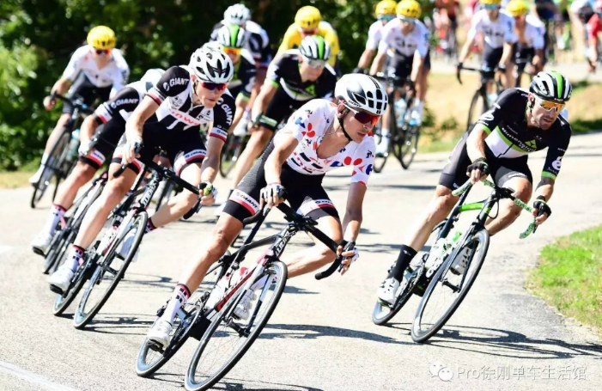

**图1 转弯时，车身向着转弯轨迹的圆心方向倾斜**

对自行车平衡原理的讨论有很多，此处仅介绍一种笔者认为最靠谱的。

**转向时的离心力是自行车保持平衡的根本原因。**

**自行车可以看作一个倒立摆（左右方向不稳定），这个倒立摆受到重力作用是一个不稳定系统，需要额外的回复力维持平衡，而提供回复力的正是自行车转向时的“离心力”。离心力是车速和把手的转向角的函数，在固定的速度下，可以认为控制把手转向角度就是控制回复力。**

考虑到我们平时骑自行车时，主要是通过调整车把角度来保证平衡，而不是改变车速的快慢。同时，也考虑到单输入多输出系统调试的复杂性，因此设计的自行车平衡控制器中，车速保持匀速，控制量为转向角。

# 仿真

## 自行车模型

如图2所示，该模型包括机架、前轮和后轮。其中，机架上装有陀螺仪，用于测量自行车的横滚角；后轮上装有驱动电机，用于驱动自行车前进；前轮为被动轮，朝向由转向电机控制，用于控制自行车的前进方向，转向电机采用位置模式。模型相关参数见表1

*表1 自行车模型参数*

|  |  |  |
| --- | --- | --- |
| 名称 | 含义 | 参数 |
|  | 前后轮直径 | 0.6m |
|  | 前后轮间距的一半（正常直行时） | 0.5m |
|  | 质心高度（正常直行时） | 1.1m |
|  | 自行车质量 | 65kg |

为简化模型，质心在前后方向上与前后轮的距离相同。在质心位置建立机身坐标系，x轴朝前，y轴朝上，z轴由右手定则给出。

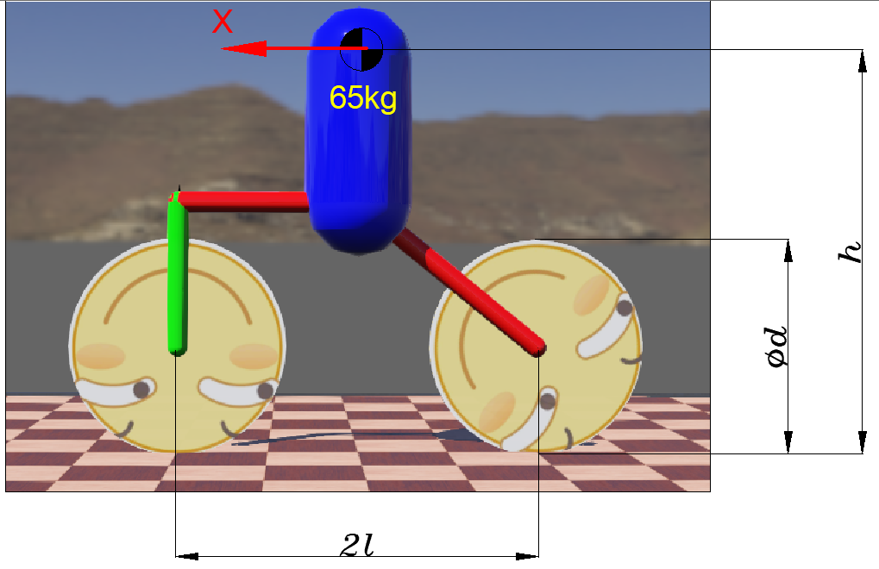

**图2 自行车模型**

## 平衡控制器设计

设为自行车的转弯半径，右拐为正，左拐为负。则当时，自行车沿着直线运动。考虑到在计算机中需要特殊处理，因此用曲率来表示转弯的弯曲程度。一般而言，转弯半径不可能小于1m，因此的大致取值范围为[-1，1]。通常我们用下标表示一个量的期望值，表示操作者希望的自行车转弯曲率。

如图3，将自行车抽象成倒立摆结构。转弯时，车身需要向转弯轨迹的圆心方向倾斜，来保证重力与离心力的合力由质心指向铰接点。因此横滚角期望值为：



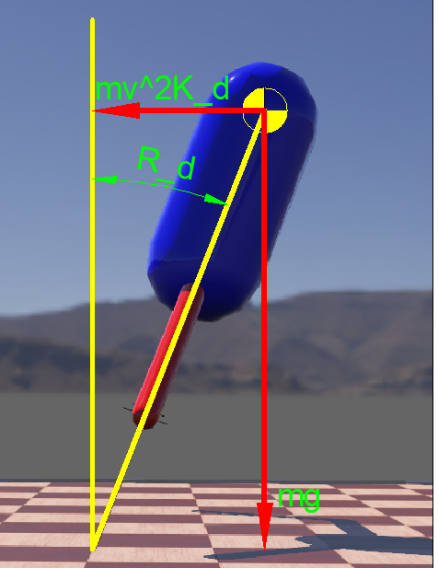

**图3 重力与离心力的合力由质心指向铰接点**

重力与离心力产生的绕铰接点的合外力矩为：



我们使用一个弹簧阻尼环节（见图4）来实现这个倒立摆的稳定性：



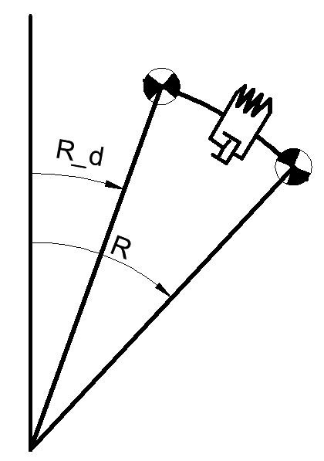

**图4 在期望状态和实际状态之间加入弹簧阻尼**

分别是弹簧刚度和阻尼系数，联立上述两式可得：



至此我们认为，如果能保证自行车的转弯曲率为，则自行车的横滚角就能很好的跟踪期望横滚角，从而使得自行车转弯曲率收敛到

设前轮转向角为，向右转弯为正。根据自行车俯视速度图5，通过简单几何关系可得：



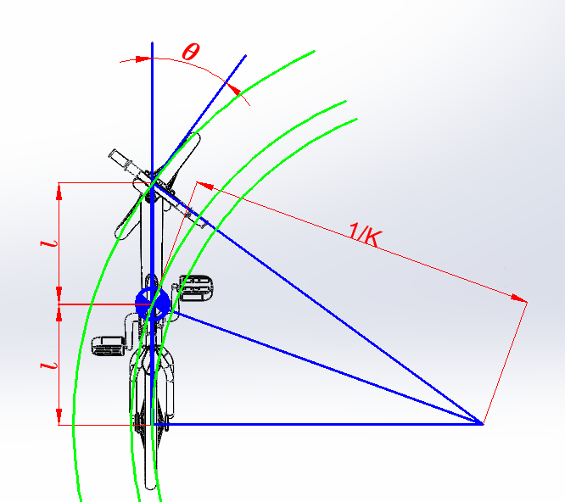

**图5 求转向角**

# 实践

待补充。